**无线电调试工高级工技能鉴定试卷二（L）**

**姓名 班级 学号**

**印刷电路板设计（40分，限时60分钟）**

注意事项

1．请首先按要求在试卷的标封处填写你的姓名、学号和班级名称。

2．请仔细阅读各种题目的回答要求，在规定的位置填写你的答案。

|  |  |  |  |
| --- | --- | --- | --- |
| **题号** | **第一题** | **第二题** | **总分** |
| **得分** |  |  |  |

3．不要在试卷上乱写乱画，不要在标封处填写无关内容。

4．必须先在计算机的E盘的根目录下建立考试

专用文件夹，命名为DXP+考生姓名（例：DXP李明），并

将所有文件存储在该文件夹中。

|  |  |
| --- | --- |
| **得分** |  |
| **评分人** |  |

一、电路原理图设计（满分20分）

(1) 创建项目文件和原理图文件：项目文件文件命名为AAA. PrjPCB，

原理图文件命名为AAA.SCHDOC。（2分）

(2) 原理图采用A4图纸，并将绘图者姓名和“印刷电路板原理图”

放入标题栏中相应位置。（2分）

(3) 自制原理图元件WD1，其文件名为AAA.SCHLIB，见图1，snap=10。（2分）

(4) 设计符合要求的电路原理图，见图2。（10分）

(5) 创建网络表文件。（1分）

(6) 创建材料清单采用默认文件名，放入考生文件夹中。（1分）

(7) 图中CU1的作用是 。（2分）

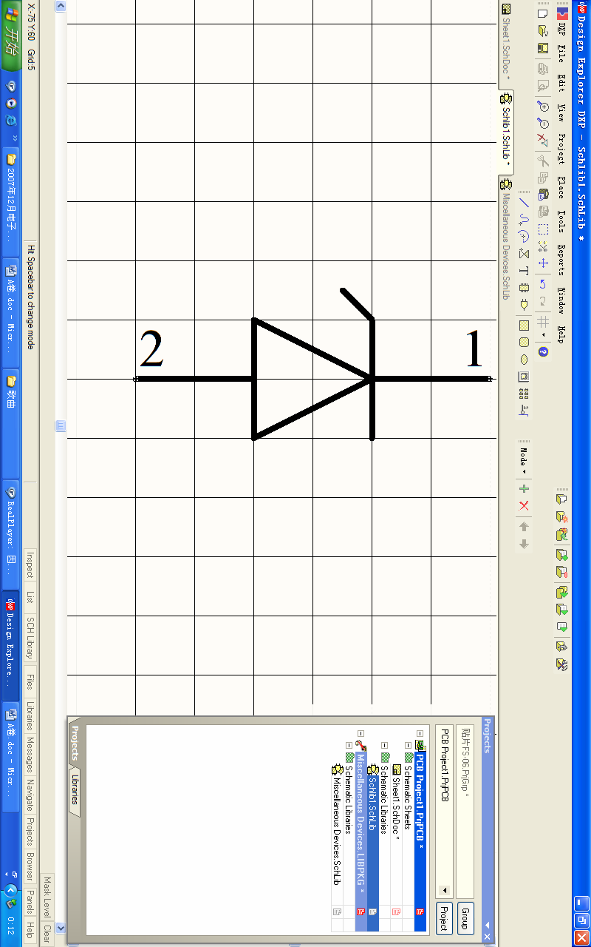

图1 元件WD1

各元件采用的封装如下：

|  |  |  |  |
| --- | --- | --- | --- |
| Designator | Footprint | Library | 备注 |
| C1～C3 | RAD-0.3 | Miscellaneous Connectors.IntLib  Miscellaneous Devices.IntLib  TI Operational Amplifier.IntLib | 其余相关参数参见原理图 |
| C4 | RB7.6-15 |
| R1～R6 | AXIAL -0.4 |
| R7～R12 | AXIAL -0.3 |
| WD1（自制） | AXIAL -0.4 |
| RT1 | RT1(自制) |
| JP1 | HDR1X3 |
| U1 | DIP-8 |





图2 原理图

|  |  |
| --- | --- |
| **得分** |  |
| **评分人** |  |

二、印刷电路板设计（满分20分）

（1）创建一个PCB文件，命名为AAA.PCBDOC。（2分）

（2）PCB尺寸为120mm×80mm，采用插针为式元件，两层布线。（2分）

（3）制作一个封装元件RT1，见图3, Grid2=100mil ,圆的直径为400mil;焊盘1为圆形:孔内径30mil、外径50mil; 焊盘2方形，为圆形: 孔内径30mil、外径60mil;其他尺寸以图为准。（5分）

（4）电路板中焊盘与走线的安全距离为10mil。（2分）

（5）+15V在底层走线且线宽为40mil， GND在顶层走线且线宽为50mil，其余线宽为10mil。（2分）

（7）要求PCB元件布局合理，符合PCB设计规则。（7分）

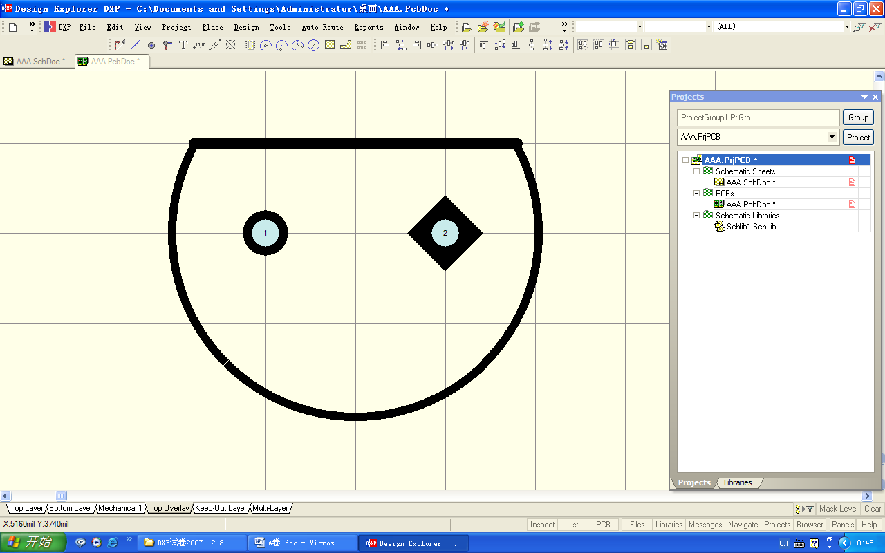

图3 RT1